

NÁZEV ŠKOLY: | Základní škola T. G. Masaryka, Bojkovice, okres Uherské Hradiště
AUTOR: | Mgr. Iva Drgáčová
NÁZEV: | VY-32-INOVACE-19-Zlínský kraj-procvičování
TÉMATICKÝ CELEK: | Místo, kde žijeme
ČÍSLO PROJEKTU: | CZ.1.07/1.4.00/21.0882



Kraj, kde žijeme - opakování

Dokážeš do křížovky správně doplnit názvy krajů, ke kterým uvedená města patří?
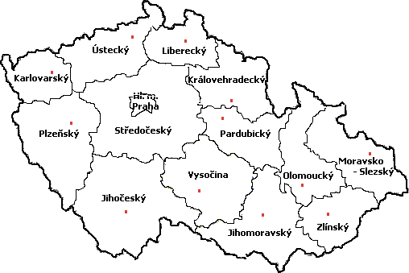
× | České Budějovice, Písek
* | Klatovy, Domažlice
 | Havlíčkův Brod, Třebíč
¤ | Znojmo, Blansko
¥ | Děčín, Most
• | Litomyšl, Svitavy
§ | Vsetín, Kroměříž
Ω | Jablonec nad Nisou, Semily
ℓ | Kladno, Mělník
¶ | Šumperk, Prostějov
Δ | Cheb, Sokolov

×
*
¤
¥
•
§
Ω
ℓ
¶
Δ

Podtrhni kraje ležící v Čechách červeně, na Moravě zeleně a ve Slezsku modře.

Středočeský kraj, Jihomoravský kraj, Jihočeský kraj, Pardubický kraj, Moravskoslezský kraj, Olomoucký kraj, Plzeňský kraj, Zlínský kraj, Královéhradecký kraj, Karlovarský kraj, Ústecký kraj, Kraj Vysočina, Kraj hlavní město Praha, Liberecký kraj

Zopakuj si (práce s mapou)

- Poblíž kterého města se nachází zámek Buchlovice?
- Která řeka protéká městem Vsetín?
- Ke kterému pohoří máte nejblíže?
- O kterém pohoří se v písni zpívá, že po něm chodí černooký bača? (Zazpívejte si ji!)
- Která řeka pramení v Bílých Karpatech?
- Které významné osobnosti jsou spojené s naším krajem?
- Vyjmenuj některé zámky v našem kraji.
- Vyjmenuj, co zemědělci pěstují v našem kraji.

- Lieratura a použité zdroje

- http://picfind2.indexbuzz.net/picfind2/1647317/picfind2

